

Uma análise sobre os modos de transmissão da COVID-19
à luz dos conceitos de Qualidade do Ar Interior

Manuel Gameiro da Silva
Professor Catedrático do Departamento de Engenharia Mecânica
Coordenador da Iniciativa Energia para Sustentabilidade da Universidade de Coimbra
Especialista em Climatização pela Ordem dos Engenheiros
Vice-Presidente da REHVA

Introdução
As dúvidas suscitadas ao autor relativamente à importância que as autoridades de saúde, quer a nível nacional, quer a nível internacional, atribuem ao papel que desempenham os diferentes modos de transmissão na propagação das infeções virais e as consequências que daí podem advir constituíram a motivação principal para a redação do presente texto.
Tem vindo a ser repetidamente afirmado que a transmissão se faz maioritariamente por contato e através das gotas que, emitidas pela pessoa infetada, atingem no seu percurso o recetor sensível, pelo que se se mantiver uma distância de segurança da ordem de 1 a 2 m, se minimizará fortemente o risco de contaminação e de propagação da doença.
Considera o autor que, sem que haja uma evidência científica que o justifique, se tem menorizado o papel que pode ser desempenhado pela transmissão através do modo de partículas em suspensão e que, em consequência, se têm desaconselhado algumas das medidas de proteção que, provavelmente, estarão na base das taxas de propagação da epidemia mais modestas em alguns países asiáticos.

A Matéria Particulada na Qualidade do Ar Interior
Não restando dúvidas de que o coronavírus SARS 2 se transmite maioritariamente através das partículas exaladas pelos doentes contaminados, é importante começar por uma explicação básica sobre como é que a matéria particulada, normalmente designada pelo acrónimo PM (de Particulate Matter, em inglês) se classifica. Quando estamos a referir-nos a classes de tamanhos de matéria particulada, a seguir a PM escreve-se um número que corresponde ao diâmetro equivalente expresso em mícron (1 μm = 0.001 mm). Assim, por exemplo a designação PM10, deve ser entendida como o conjunto de todas as partículas com dimensão inferior a 10 μm na amostra de ar que estamos a analisar.
Na figura 1, apresentam-se os principais tipos de partículas presentes no ar interior, classificados em função das suas gamas de tamanho.
Figura 1 – Gamas de tamanho dos principais tipos de matéria particulada no ar interior

Em termos da forma como estas partículas interagem, sob o ponto de vista estritamente físico, com o nosso sistema respiratório, elas são classificadas, em função do seu nível de penetração, em inaláveis, torácicas e respiráveis, sendo a correspondência entre esta classificação e as gamas de tamanho apresentadas na figura 2. As inaláveis são retidas na pilosidade existente no nariz ou pelo muco existente nas cavidades oral, nasal ou na laringe. As partículas torácicas conseguem penetrar até à traqueia e aos brônquios, sendo retidas pelo muco aí existente, enquanto as partículas respiráveis vão até aos bronquíolos ou, até mesmo aos alvéolos. Não considerando o seu grau de infecciosidade, sob o ponto de vista estritamente físico, as partículas mais perigosas são as de menor dimensão, uma vez que se podem alojar nos alvéolos e provocar a sua colmatação, impedindo ou prejudicando as trocas gasosas aí realizadas que são fulcrais para a vida.
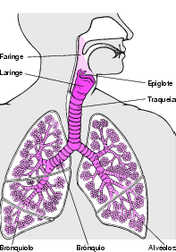
Figura 2 – Classificação das partículas em função do nível de penetração no sistema respiratório

Em função da sua dimensão, as partículas podem ter comportamento diversos relativamente às suas trajetórias no ar. Esta diversidade de comportamentos resulta dos diferentes balanços entre as forças que atuam sobre as partículas na sua interação com o ar. As principais forças que se consideram a atuar sobre uma partícula no ar são a força da gravidade e a força de arrasto aerodinâmico. A relação entre estes dois tipos de forças é diferente conforme a ordem de grandeza das partículas, acontecendo que, para diâmetros equivalentes da partícula menores do que 10 μm, as forças de arrasto aerodinâmico são mais importantes do que as forças da gravidade (o peso da partícula), e, sendo assim a partícula flutua, seguindo as linhas de corrente do escoamento, de uma forma similar ao que acontece com um surfista quando surfa uma onda. No caso de partículas de maior dimensão, a sua trajetória é normalmente parabólica, indo as mesmas depositar-se no chão ou noutras superfícies, porque a força da gravidade, devido ao seu peso, é maior do que a componente vertical da força de natureza aerodinâmica. A maior ou menor distância percorrida na horizontal pelas partículas dependerá da sua dimensão, do campo de velocidades do escoamento e também da sua velocidade inicial. Estes diferentes tipos de comportamento estão representados na figura 3.
Figura 3 - Trajetórias típicas das partículas no ar, em função do seu tamanho
A justificação para o que foi descrito anteriormente, resulta do facto de o coeficiente de resistência aerodinâmica de um corpo de forma esférica não ser constante, em função de um coeficiente adimensional chamado número de Reynolds. Este coeficiente representa a relação entre as forças de pressão e as forças viscosas que se originam na interação de um corpo com um fluido e no seu cálculo uma das variáveis é uma dimensão geométrica característica do corpo, neste caso o diâmetro. Assim, no gráfico que se apresenta na figura 4, se tivermos duas partículas de diâmetros diferentes sujeitas à ação do mesmo fluido, a partícula de menor dimensão estará mais à esquerda, com um coeficiente de resistência mais elevado e a partícula de maior dimensão estará mais para direita, com um valor mais baixo do coeficiente de resistência. Isso terá como consequência que a partícula mais pequena será mais arrastada e seguirá mais facilmente as correntes de ar, pelo que se classifica como uma partícula em suspensão, enquanto a partícula maior ao fim de algum se depositará porque o seu peso é a força dominante e fá-la cair.
A zona em que se passam os fenómenos típicos que ocorrem com as partículas nos escoamentos de ventilação natural ou de ventilação mecânica no interior dos edifícios está assinalada, no lado esquerdo do gráfico, pela elipse vermelha a tracejado.
A título de curiosidade, a diferença entre o comportamento de corpos com superfície lisa ou rugosa, para a zona do número de Reynolds, na gama de 10⁵ a 10⁶, é o que justifica o facto de as bolas de golfe terem uma superfície com protuberâncias. Essa rugosidade faz que a ocorrência do chamado regime crítico que corresponde a uma diminuição abrupta do valor do coeficiente de resistência ocorra mais cedo, o que permite que a bola percorra distâncias maiores.
Também é este gráfico que explica a razão por que as moléculas de vapor de água nas nuvens permanecem em suspensão e também a ocorrência de chuva devido à condensação dessas moléculas e ao aparecimento de gotas que coalescem e ganham dimensão para que a força da gravidade passe a ser dominante.
Figura 4 – Coeficiente de resistência aerodinâmica em função do Número de Reynolds para uma esfera

Coronavírus 2 (SARS-CoV-2) e Modos de Transmissão
O coronavírus 2 (SARS-CoV-2), habitualmente designado como COVID-19, tem uma forma esferoide, com diâmetros no intervalo de 80 a 140 nm (≈0.1 μm). Na figura 5, é apresentada uma comparação das suas dimensões com algumas das classes habitualmente usadas para matéria particulada em suspensão.
Figure 5 – Comparação das dimensões do COVID-19 com algumas classes da matéria particulada

Existem três modos possíveis de transmissão a partir de elementos patogénicos que tenham sido expelidos no processo respiratório de pessoas infetadas: infeção por partículas em suspensão (bioaerossóis), por gotas e por contato. Na figura 6, transcreve-se uma figura adaptada de um folheto do Gabinete do Primeiro Ministro e do Ministério da Saúde, do Trabalho e do Bem-Estar do Japão, recentemente publicada num Position Paper conjunto da Sociedade de Engenharia de Aquecimento, Ar Condicionado e Sanitária do Japão (SHASE) e do Instituto de Arquitetura do Japão (AIJ), em que se ilustram os modos de transmissão anteriormente referidos. Na origem da emissão das gotas a partir do indivíduo infetado podem estar diferentes processos, como tossir, espirrar, vomitar, falar e respirar, sendo naturalmente diferentes as quantidades e as distribuições por classes de dimensão das partículas exaladas, conforme o processo.
No caso da transmissão a partir de partículas em suspensão, em que as mesmas terão dimensões tipicamente inferiores a 10 μm, o fenómeno normalmente envolve uma evaporação de uma parte substancial da massa de água da gotícula, que fica reduzida ao que se designa por núcleo da gotícula onde poderá haver alguns vírus ou bactérias, que poderão ser inalados pelo indivíduo contaminado.
Figura 6 - Modos de Transmissão a partir de Elementos Patogénicos Exalados (adaptada de folheto do Gabinete do Primeiro Ministro e do Ministério da Saúde, do Trabalho e do Bem-Estar do Japão (2020))

Na figura 7, apresenta-se uma figura transcrita de Morawska (2006) em que se apresentam os tempos de evaporação das gotas de água, em função do seu diâmetro e da humidade relativa do ambiente. As gotículas de menor dimensão (1μm) evaporam rapidamente sendo reduzidas ao que se denomina como o núcleo de partícula ou resíduo. No caso de a gota estar contaminada com vírus, serão estes que permanecerão em suspensão, sendo a sua persistência dependente de fatores como a temperatura, a humidade e a componente de radiação ultravioleta existente no local. Há um número significativo de estudos sobre a sobrevivência dos vírus no ar, que são também referidos em Morawska (2006) havendo um comportamento diverso conforme os vírus têm ou não um invólucro exterior de gordura. Assim, no caso de vírus do tipo coronavírus que apresentam uma camada exterior protetora de gordura, a conclusão é que essa camada persiste melhor em ambientes secos e que é desestabilizada em ambientes mais húmidos, ao contrário do que acontece com os vírus que não apresentam uma camada protetora de gordura (Roc (1992) e por Pillai and Ricke (2002)). No que diz respeito ao efeito da temperatura, tipicamente, a persistência dos vírus é mais alta com temperaturas frias do que com temperaturas quentes. A radiação solar tem uma componente de radiação ultravioleta que prejudica a persistência dos vírus pelo que, nos ambientes interiores sem luz natural direta, há condições mais favoráveis para a persistência dos vírus como partículas em suspensão. Em resumo, a persistência de vírus do tipo do COVID-19 como um bioaerossol em suspensão (seguindo as trajetórias das correntes de ar existentes no local) é maior em ambientes frios, secos e sem iluminação natural.
O segundo modo de transmissão referido na figura 6 é a transmissão direta por gotas que viajam desde o emissor infecionado até ao recetor suscetível e que são inaladas por este último. Acontece normalmente com gotas com uma dimensão intermédia, entre cerca de 10 e 50 μm, que podem cumprir o trajeto entre o emissor e o recetor antes de se verificar a sua completa evaporação. Num episódio de tosse ou num espirro a velocidade inicial do jato que sai da boca do emissor pode ter valores típicos de 10 a 30 m/s, pelo que as partículas fazem rapidamente os trajetos de cerca de 1 m entre o emissor e o recetor, numa trajetória aproximadamente horizontal, devido à situação de equilíbrio entre as forças de sustentação de origem aerodinâmica e a força da gravidade, que apresentam magnitudes semelhantes e sentidos contrários.
As gotas de maior dimensão, com diâmetros superiores entre 50 μm e 300 μm, são aquelas que estão na origem do modo de transmissão por contato. Como, no seu caso, a força da gravidade é dominante porque as forças de natureza aerodinâmica perdem influência relativa, estas partículas caem mais depressa e depositam-se nas superfícies, criando o que se designa por fomites (objetos ou materiais contaminados por elementos patogénicos). Há vários tipos de comportamento que podem contribuir para que os elementos patogénicos sejam transportados de modo a entrarem em contacto com uma zona de entrada no corpo do elemento recetor (boca, olhos, nariz). Foi publicado um conjunto relevante de trabalhos sobre este modo de transmissão, podendo ser, por exemplo consultados os artigos de Rheinbahen et al. (2000) e de Barker et al. (2001).

Figura 7 – Tempos de evaporação da fase líquida em gotas de água em função da sua dimensão e da humidade relativa do ar

É mais ou menos consensual que o modo de transmissão por contato e o modo de transmissão por gotas, estão presentes nas transmissões de vírus do tipo do COVID-19, mas havia, até há algum tempo, a convicção que o modo de contaminação por partículas em suspensão não era relevante nos casos de infeções virais e que acontecia sobretudo com bactérias (tuberculose, legionella, …). Provavelmente a dificuldade de estabelecimento da relação causa–efeito, porque se trata de um tipo de investigação mais difícil e que envolve a necessidade de meios muito mais sofisticados está na base deste facto, apesar de já se saber que, por exemplo, no caso do sarampo, que é viral, há também transmissão por partículas em suspensão. Não existia uma completa unanimidade sobre o papel das transmissões aéreas por aerossóis, mas as evidências da sua existência nos casos de transmissões virais têm aumentado substancialmente nos artigos mais recentes. Na tabela seguinte apresentam-se resumem-se alguns dos artigos que sustentam a existência de transmissão de infeções virais através do modo das de partículas em suspensão.
Autor(es) | Vírus | Ambiente | Caso / Evidência
McLean (1961) | Influenza | Residência de Veteranos | 80% reducão de transmissão de piso para piso devido a instalação de ultra-violetas
Moser et al. (1979) | Influenza | Avião no solo no Alaska com sistema de ventilação desligado | 1 pessoa infetou 54 pessoas sentadas a bordo (72%). Atualmente sistemas de ventilação de aviões têm sistemas de filtragem muito mais eficientes
Klontz et al (1986) | H1N1 | Aviões US Navy | Episódio de transmissão generalizada entre pessoas sentadas a mais de 2 m
Mendell et al. (2002) | vários | Edifícios militares | Influência da recirculação de ar na incidência de doenças infeciosas
Yu et al (2005), Li et al (2005) | SARS | Amoy Gardens building park (Hong-Kong) | Transmissão para prédios vizinhos a partir de exaustão de casas de banho
Li et al. (2005b) | SARS | Prince of Wales Hospital, Hong-Kong | Padrão de contaminação em enfermaria do hospital fortemente correlacionado com padrão de escoamento da ventilação
Sun et al. (2011) | Influenza | Dormitórios de Estudantes | Redução de 35% de infetados para 5%, devido a caudal de renovação de ar

Num artigo publicado na revista Indoor Air, por Li et al. (2007), um grupo de especialistas de vários países, fez uma análise multidisciplinar sistemática de 40 artigos sobre o papel da transmissão por partículas em suspensão, publicados entre 1960 e 2005, tendo considerado que 10 dos 40 artigos eram conclusivos, havendo uma evidência forte da relação entre a ventilação dos edifícios e a transmissão/disseminação através de partículas em suspensão de doenças como o sarampo, a tuberculose, a varíola, a gripe, a gripe das aves, e a SARS.
Numa tentativa de explicar as diferenças ao nível da taxa de propagação entre a SARS-1 e a SARS-2 (COVID-19) vários autores americanos realizaram um estudo comparativo em termos da sobrevivência dos dois tipos de vírus em diferentes ambientes e superfícies. Em 17 de Março de 2020, numa carta ao editor do New England Journal of Medicine referem que ambos permanecem viáveis e infeciosos por mais de 3 horas em aerossóis.
Na sequência destas informações, a Organização Mundial de Saúde (OMS) considerou que devem ser tomadas “precauções relativamente a partículas em suspensão” por parte dos profissionais de saúde. A Diretora da Divisão de Doenças Urgentes, Dr. Maria Van Kerkhove, informou os media durante uma conferência de imprensa, no dia 23 de Março de 2020 que “Quando se executa um procedimento clínico que gera aerossóis numa unidade de prestação de cuidados de saúde, há a possibilidade de aerossolizar essas partículas, o que significa que elas podem permanecer no ar um pouco mais de tempo”.
Acrescentou: “É muito importante que os trabalhadores da saúde tomem precauções adicionais quando estiverem a trabalhar com pacientes e façam este tipo de procedimentos”.
Não se compreende que, ao nível da cúpula diretiva da OMS, não haja a perceção de que a aerossolização não ocorre só na realização de atos clínicos com algum tipo de equipamentos em ambiente hospitalar, mas ocorre também de forma natural nos processos relacionados com o sistema respiratório de uma pessoa (tosse, espirros, verbalização, respiração, etc.).
Assim, as implicações do conhecimento recente sobre a persistência do COVID-19 em aerossóis deveriam ser muito mais vastas, nomeadamente, em termos da redefinição do conceito de distância de segurança entre pessoas e a necessidade de uso generalizado de equipamentos de proteção das vias aéreas superiores (máscaras e viseiras) sempre que se preveja que se vai estar num ambiente com ocupação múltipla.
Analisando, por exemplo, a distribuição por tamanhos das gotas que são emitidas quando uma pessoa com tosse (Bourouiba et al. (2014)), apresentada na figura 7, verifica-se que uma parte importante tem potencial para aerossolizar porque, com a perda de água por evaporação, até à dimensão no momento da exalação de 16 mm, é expectável que isso aconteça.
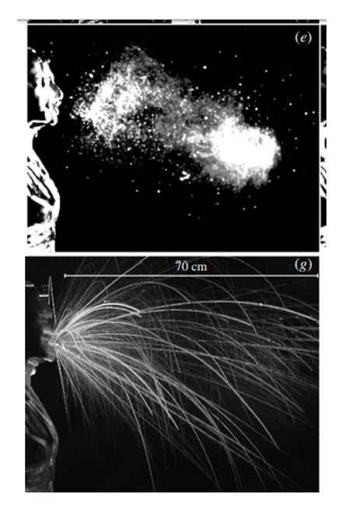 | 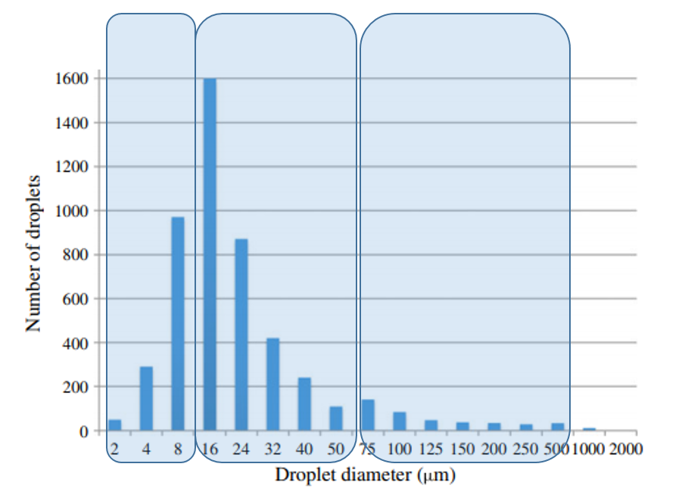
Figura 7 – Distribuição por classes de dimensão das gotas exaladas na tosse

Num artigo publicado na revista Building and Environment, Jianjan Wei e Yuguo Li (2015), apresentam os resultados de uma simulação computacional para os destinos de partículas exaladas, com dimensões de 10 μm, 50 μm e 100 μm por uma pessoa que tussa, com uma velocidade inicial do jato que sai da boca de 10 m/s. Na figura 8 apresenta-se uma imagem montada a partir dos resultados desse artigo, em que fica patente que há o risco de as partículas em suspensão serem inaladas por pessoas que estejam a distâncias superiores aos 2 m recomendados como distância de segurança.
Figura 8 – Zona espaciais potencialmente ocupadas por partículas com as dimensões de 10 μm, 50 μm e 100 μm por uma pessoa com tosse

Convém referir que a carga viral será em princípio, proporcional à dimensão das gotas ou gotículas, pelo que em partículas de menor dimensão, a probabilidade de causarem infeção, não sendo nula, será mais baixa do que nas de maior dimensão. As estratégias possíveis para combater uma eventual possibilidade de transmissão pelo modo de partículas em suspensão passam por tentar diminuir a concentração dessas partículas através da diluição em ar novo fornecido pelo processo de ventilação e em minimizar o risco de inalação pelas vias aéreas através do uso de máscaras e viseiras.

Sugestões / Conclusões

- Enquanto se mantiver a crise pandémica, não devem ser realizadas reuniões presenciais
- Os espaços interiores com ocupação humana devem ser fortemente ventilados, exclusivamente com ar novo, para diminuir as concentrações do vírus, no caso de uma eventual contaminação por partículas em suspensão, e, desta forma, reduzir o risco de infeção.
- Quando se planeia uma saída, para locais frequentados por outras pessoas, deve-se levar máscara e, se possível, viseira. As máscaras normais não são completamente eficazes na retenção das partículas de menor dimensão, pelo que o uso combinado com uma viseira aumenta substancialmente a eficácia de retenção.
- Quem trabalha em locais públicos deve usar máscara e viseira, para proteger as vias aéreas

Referências

Barker, J., Stevens, D. and Bloomfield, S.F. (2001) Spread and prevention of some common viral infections in community facilities and domestic homes. J. Appl. Microbiol., 91, 7–21.
Bourouiba, Lydia, Eline Dehandschoewercker, and John W. M. Bush. “Violent Expiratory Events: On Coughing and Sneezing.” Journal of Fluid Mechanics 745 (March 24, 2014): 537–563. © 2014 Cambridge University Press
Holbrook, M. et al. The New England Journal of Medicine, Letter to the Editor, March 17, 2020
Klontz, K.C., N.A. Hynes, R.A. Gunn, M.H. Wilder, M.W. Harmon, and A.P. Kendal. 1989. An outbreak of influenza A/Taiwan/1/86 (H1N1) infections at a naval base and and its association with airplane travel. American Journal of Epidemiology 129:341–48.
Li Y, Huang X, Yu ITS, Wong TW, Qian H, (2005a) Role of air distribution in SARS transmission during the largest nosocomial outbreak in Hong Kong. Indoor Air 15(2): 83-95.
Li Y, Duan S, Yu ITS, Wong TW, (2005b) Multi‐zone modeling of probable SARS virus transmission by airflow between flats in Block E, Amoy Gardens. Indoor Air 15(2): 96-111.
Li Y, Leung GM, Tang JM, Yang X, Chao CYH, Lin JZ, Lu JW, Nielsen PV, Niu J, Qian H, Sleigh AC, Su H‐JJ, Sundell J, Wong TW, Yuen PL, (2007) Role of ventilation in airborne transmission of infectious agents in the built environment – a multidisciplinary systematic review. Indoor Air 17(1): 2-18.
McLean, R.L. 1961. The effect of ultraviolet radiation upon the transmission of epidemic influenzain long-term hospital patients. American Review of Respiratory Diseases 83(2):36–8.
Mendell, M.J., Fisk, W.J., Kreiss, K., Levin, H., Alexander, D., Cain, W.S., Girman, J.R., Hines, C.J., Jensen, P.A., Milton, D.K., Rexroat, L.P. and Wallingford, K.M. (2002) Improving the health of workers in indoor environments: priority research needs for a national occupational research agenda. Am. J. Public Health, 92, 1430–1440.
Morawska, L. (2006) Droplet fate in indoor environments, or can we prevent the spread of infection? Indoor Air 2006; 16: 335–347 doi:10.1111/j.1600-0668.2006.00432.x
Moser, M.R., T.R. Bender, H.S. Margolis, G.R. Noble, A.P. Kendal and D.G. Ritter. 1979. An outbreak of influenza aboard a commercial airliner. American Journal of Epidemiology 110(1):1–6.
Pillai, S.D. and Ricke, S.C. (2002) Bioaerosols from municipal and animal wastes: background and contemporary issues. Can. J. Microbiol., 48, 681.
Prime Minister's Office, “Let’s Avoid These Three Conditions When We Go Out!” Flyer (in Japanese), https://www.kantei.go.jp/jp/content/000061234.pdf (Retrieved March 21, 2020)
Rheinbahen, F.V., Schunemann, S., Gross, T. and Wolff M.H. (2000) Transmission of viruses via contact in a household setting: experiments using bacteriophage X174 as a model of virus. J. Hosp. Infect., 46, 61–66.
Roe, F.J.C. (1992) Virus and other infections in the context of indoor air quality. Pollution Atmospherique, 134, 48–51.
Sun Y., Z. Wang, Y. Zhang, and J. Sundell. 2011. In China, students in crowded dormitories with a low ventilation rate have more common colds: Evidence for airborne transmission. PLOS ONE 6(11):e27140.
Wei, J., Li, Y. Enhanced spread of expiratory droplets by turbulence in a cough jet Building and Environment Volume 93, Part 2, November 2015, Pages 86-96
Yu, I.T., Y. Li, T.W.Wong,W. Tam, A.T. Chan, J.H. Lee, D.Y. Leung, and T. Ho. 2004. Evidence of Airborne Transmission of the Severe Acute Respiratory Syndrome Virus. New England Journal of Medicine 350:1731-1739. DOI: 10.1056/NEJMoa032867.

Outra Bibliografia

RHEVA, COVID-19 Guidance, https://www.rehva.eu/activities/covid-19-guidance (Retrieved March 21, 2020)
ASHRAE Position Document on Airborne Infectious Diseases, Approved by the Board of Directors, January 19, 2014. Reaffirmed y the Technology Council, February 5, 2020
SHASE and AIJ, Role of ventilation in the control of the COVID-19 infection: Emergency presidential discourse, March 23, 2020

